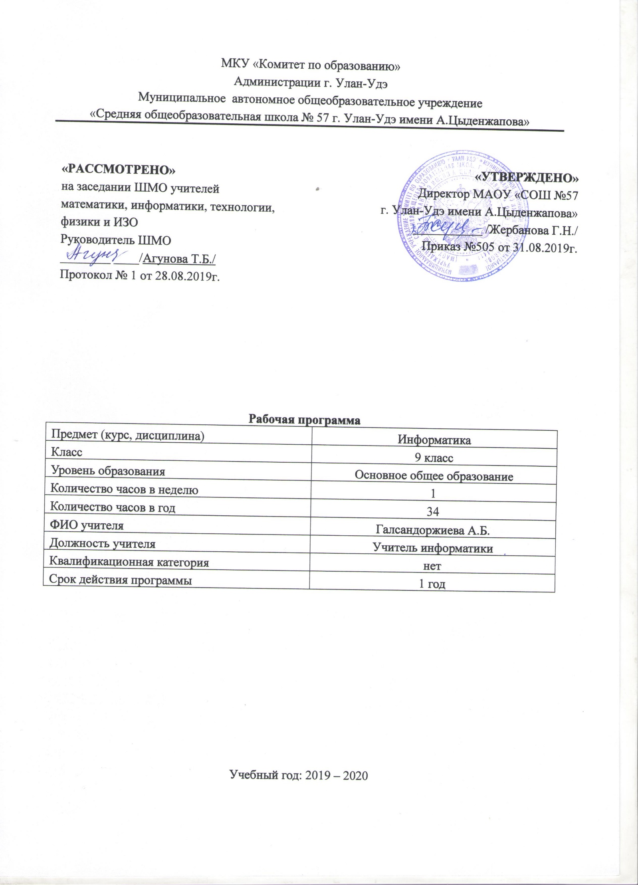
Пояснительная записка
Рабочая программа по информатике для 9 классов составлена в соответствии с правовыми и нормативными документами:
- Федеральный закон от 29.12.2012 №273-ФЗ «Об образовании в Российской Федерации»;
- Федеральный государственный образовательный стандарт основного общего образования, утвержденным приказом Министерства образования и науки Российской Федерации от 17.12.2010 №1897 (далее ФГОС основного общего образования) (в ред. Приказов Минобрнауки России от 29.12.2014 №1644, от 31.12.2015№1577);
- Приказ Министерства просвещения Российской Федерации от 08.05.2019 г. №233 «О внесении изменений в федеральный перечень учебников, рекомендуемых к использованию при реализации имеющих государственную аккредитацию образовательных программ начального общего, основного общего, среднего общего образования, утвержденный приказом Министерства просвещения Российской Федерации от 28.12.2018г. №345»
Программа является ключевым компонентом учебно-методического комплекта по информатике для основной школы (авторы Л.Л.Босова, А.Ю. Босова; издательство «Бином. Лаборатория знаний»).
Программа реализуется в объеме 34 часа из расчёта 1час в неделю.
Перечень учебно-методического обеспечения по информатике для 9 классов
- Босова Л. Л. Босова А. Ю. Информатика: учебник для 9 класса (ФГОС). - М.: БИНОМ, 2017.
Изучение информатики в 9 классе направлено на достижение следующей целей:
1. Формирование целостного мировоззрения, соответствующего современному уровню развития науки и общественной практики за счет развития представлений об информации как важнейшем стратегическом ресурсе развития личности, государства, общества; понимания роли информационных процессов в современном мире;
2. Совершенствование общеучебных и общекультурных навыков работы с информацией в процессе систематизации и обобщения имеющихся и получения новых знаний, умений и способов деятельности в области информатики и ИКТ; развитию навыков самостоятельной учебной деятельности школьников (учебного проектирования, моделирования, исследовательской деятельности и т. д.);
3. Воспитание ответственного и избирательного отношения к информации с учетом правовых и этических аспектов ее распространения, воспитанию стремления к продолжению образования и созидательной деятельности с применением средств ИКТ.
Основными задачами реализации содержания обучения являются:
1. Сформировать у учащихся умения организации собственной учебной деятельности включающими: целеполагание как постановку учебной задачи на основе соотнесения того, что уже известно, и того, что требуется установить.
2. Сформировать у учащихся умения и навыки информационного моделирования как основного метода приобретения знаний: умение преобразовывать объект из чувственной формы в пространственно-графическую или знаково-символическую модель.
3. Сформировать у учащихся широкий спектр умений и навыков: использования средств информационных и коммуникационных технологий для сбора, хранения и преобразования и передачи различных видов информации; овладения способами и методами освоения новых инструментальных средств.

Планируемые результаты изучения учебного предмета
Личностные, метапредметные и предметные результаты
освоения информатики
Личностные результаты – это сформировавшаяся в образовательном процессе система ценностных отношений учащихся к себе, другим участникам образовательного процесса, самому образовательному процессу, объектам познания, результатам образовательной деятельности. Основными личностными результатами, формируемыми при изучении информатики в основной школе, являются:
- наличие представлений об информации как важнейшем стратегическом ресурсе развития личности, государства, общества;
- понимание роли информационных процессов в современном мире;
- владение первичными навыками анализа и критичной оценки получаемой информации;
- ответственное отношение к информации с учетом правовых и этических аспектов ее распространения;
- развитие чувства личной ответственности за качество окружающей информационной среды;
- способность увязать учебное содержание с собственным жизненным опытом, понять значимость подготовки в области информатики и ИКТ в условиях развития информационного общества;
- готовность к повышению своего образовательного уровня и продолжению обучения с использованием средств и методов информатики и ИКТ;
- способность и готовность к общению и сотрудничеству со сверстниками и взрослыми в процессе образовательной, общественно-полезной, учебно-исследовательской, творческой деятельности;
- способность и готовность к принятию ценностей здорового образа жизни за счет знания основных гигиенических, эргономических и технических условий безопасной эксплуатации средств ИКТ.
Метапредметные результаты – освоенные обучающимися на базе одного, нескольких или всех учебных предметов способы деятельности, применимые как в рамках образовательного процесса, так и в других жизненных ситуациях. Основными метапредметными результатами, формируемыми при изучении информатики в основной школе, являются:
- владение общепредметными понятиями «объект», «система», «модель», «алгоритм», «исполнитель» и др.;
- владение информационно-логическими умениями: определять понятия, создавать обобщения, устанавливать аналогии, классифицировать, самостоятельно выбирать основания и критерии для классификации, устанавливать причинно-следственные связи, строить логическое рассуждение, умозаключение (индуктивное, дедуктивное и по аналогии) и делать выводы;
- владение умениями самостоятельно планировать пути достижения целей; соотносить свои действия с планируемыми результатами, осуществлять контроль своей деятельности, определять способы действий в рамках предложенных условий, корректировать свои действия в соответствии с изменяющейся ситуацией; оценивать правильность выполнения учебной задачи;
- владение основами самоконтроля, самооценки, принятия решений и осуществления осознанного выбора в учебной и познавательной деятельности;
- владение основными универсальными умениями информационного характера: постановка и формулирование проблемы; поиск и выделение необходимой информации, применение методов информационного поиска; структурирование и визуализация информации; выбор наиболее эффективных способов решения задач в зависимости от конкретных условий; самостоятельное создание алгоритмов деятельности при решении проблем творческого и поискового характера;
- владение информационным моделированием как основным методом приобретения знаний: умение преобразовывать объект из чувственной формы в пространственно-графическую или знаково-символическую модель; умение строить разнообразные информационные структуры для описания объектов; умение «читать» таблицы, графики, диаграммы, схемы и т.д., самостоятельно перекодировать информацию из одной знаковой системы в другую; умение выбирать форму представления информации в зависимости от стоящей задачи, проверять адекватность модели объекту и цели моделирования;
- ИКТ-компетентность – широкий спектр умений и навыков использования средств информационных и коммуникационных технологий для сбора, хранения, преобразования и передачи различных видов информации, навыки создания личного информационного пространства (обращение с устройствами ИКТ; фиксация изображений и звуков; создание письменных сообщений; создание графических объектов; создание музыкальных и звуковых сообщений; создание, восприятие и использование гипермедиа сообщений; коммуникация и социальное взаимодействие; поиск и организация хранения информации; анализ информации).
Предметные результаты включают в себя: освоенные обучающимися в ходе изучения учебного предмета умения специфические для данной предметной области, виды деятельности по получению нового знания в рамках учебного предмета, его преобразованию и применению в учебных, учебно-проектных и социально-проектных ситуациях, формирование научного типа мышления, научных представлений о ключевых теориях, типах и видах отношений, владение научной терминологией, ключевыми понятиями, методами и приемами. В соответствии с федеральным государственным образовательным стандартом общего образования основные предметные результаты изучения информатики в основной школе отражают:
- формирование информационной и алгоритмической культуры; формирование представления о компьютере как универсальном устройстве обработки информации; развитие основных навыков и умений использования компьютерных устройств;
- формирование представления об основных изучаемых понятиях: информация, алгоритм, модель – и их свойствах;
- развитие алгоритмического мышления, необходимого для профессиональной деятельности в современном обществе; развитие умений составить и записать алгоритм для конкретного исполнителя; формирование знаний об алгоритмических конструкциях, логических значениях и операциях; знакомство с одним из языков программирования и основными алгоритмическими структурами — линейной, условной и циклической;
- формирование умений формализации и структурирования информации, умения выбирать способ представления данных в соответствии с поставленной задачей — таблицы, схемы, графики, диаграммы, с использованием соответствующих программных средств обработки данных;
- формирование навыков и умений безопасного и целесообразного поведения при работе с компьютерными программами и в Интернете, умения соблюдать нормы информационной этики и права.

Тематическое планирование

№ | Наименование разделов и тем | Всего часов | Контроль
1 | Введение | 1 | Входная контрольная работа
2 | Моделирование и формализация | 8 | Контрольная работа №1
3 | Основы алгоритмизации и программирования | 8 | Контрольная работа №2
4 | Обработка числовой информации в электронных таблицах | 6 | Контрольная работа №3
5 | Коммуникационные технологии | 10 | Контрольная работа №4
6 | Итоговое повторение | 1 | Итоговая контрольная работа
 | ИТОГО | 34

Содержание учебного предмета
№ п/п | Наименование раздела | Кол-во часов | Содержание | Планируемые результаты обучения
1 | Введение | 1 | Повторение общих сведений о системах счисления. Понятие о непозиционных и позиционных системах счисления. Знакомство с двоичной, восьмеричной и шестнадцатеричной системами счисления, запись в них целых десятичных чисел от 0 до 1024. Перевод небольших целых чисел из двоичной системы счисления в десятичную. Двоичная арифметика.  Компьютерное представление целых чисел. Представление вещественных чисел. Высказывания. Логические операции. Логические выражения. Построение таблиц истинности для логических выражений. Свойства логических операций. Решение логических задач. Логические элементы. | Выпускник научится:  - декодировать и кодировать информацию при заданных правилах кодирования;  - оперировать единицами измерения количества информации;  - оценивать количественные параметры информационных объектов и процессов (объём памяти, необходимый для хранения информации; время передачи информации и др.);  - записывать в двоичной системе целые числа от 0 до 256;  - составлять логические выражения с операциями И, ИЛИ, НЕ; определять значение логического выражения; строить таблицы истинности;  - анализировать информационные модели (таблицы, графики, диаграммы, схемы и др.);  - перекодировать информацию из одной пространственно-графической или знаково-символической формы в другую, в том числе использовать графическое представление (визуализацию) числовой информации;  - выбирать форму представления данных (таблица, схема, график, диаграмма) в соответствии с поставленной задачей;  - строить простые информационные модели объектов и процессов из различных предметных областей с использованием типовых средств (таблиц, графиков, диаграмм, формул и пр.), оценивать адекватность построенной модели объекту-оригиналу и целям моделирования.  Выпускник получит возможность:  - углубить и развить представления о современной научной картине мира, об информации как одном из основных понятий современной науки, об информационных процессах и их роли в современном мире;  - научиться определять мощность алфавита, используемого для записи сообщения;  - научиться оценивать информационный объём сообщения, записанного символами произвольного алфавита  - переводить небольшие десятичные числа из восьмеричной и шестнадцатеричной системы счисления в десятичную систему счисления;  - познакомиться с тем, как информация представляется в компьютере, в том числе с двоичным кодированием текстов, графических изображений, звука;  - научиться решать логические задачи с использованием таблиц истинности;  - научиться решать логические задачи путем составления логических выражений и их преобразования с использованием основных свойств логических операций.  - сформировать представление о моделировании как методе научного познания; о компьютерных моделях и их использовании для исследования объектов окружающего мира;  - познакомиться с примерами использования графов и деревьев при описании реальных объектов и процессов  - научиться строить математическую модель задачи – выделять исходные данные и результаты, выявлять соотношения между ними.
2 | Моделирование и формализация | 8 | Модели и моделирование. Понятия натурной и информационной моделей объекта (предмета, процесса или явления). Модели в математике, физике, литературе, биологии и т.д. Использование моделей в практической деятельности. Виды информационных моделей (словесное описание, таблица, график, диаграмма, формула, чертёж, граф, дерево, список и др.) и их назначение. Оценка адекватности модели моделируемому объекту и целям моделирования.  Графы, деревья, списки и их применение при моделировании природных и экономических явлений, при хранении и поиске данных.  Компьютерное моделирование. Примеры использования компьютерных моделей при решении практических задач.  Реляционные базы данных. Основные понятия, типы данных, системы управления базами данных и принципы работы с ними. Ввод и редактирование записей. Поиск, удаление и сортировка данных. | Выпускник научится:  - декодировать и кодировать информацию при заданных правилах кодирования;  - оперировать единицами измерения количества информации;  - оценивать количественные параметры информационных объектов и процессов (объём памяти, необходимый для хранения информации; время передачи информации и др.);  - записывать в двоичной системе целые числа от 0 до 256;  - составлять логические выражения с операциями И, ИЛИ, НЕ; определять значение логического выражения; строить таблицы истинности;  - анализировать информационные модели (таблицы, графики, диаграммы, схемы и др.);  - перекодировать информацию из одной пространственно-графической или знаково-символической формы в другую, в том числе использовать графическое представление (визуализацию) числовой информации;  - выбирать форму представления данных (таблица, схема, график, диаграмма) в соответствии с поставленной задачей;  - строить простые информационные модели объектов и процессов из различных предметных областей с использованием типовых средств (таблиц, графиков, диаграмм, формул и пр.), оценивать адекватность построенной модели объекту-оригиналу и целям моделирования.  Выпускник получит возможность:  - углубить и развить представления о современной научной картине мира, об информации как одном из основных понятий современной науки, об информационных процессах и их роли в современном мире;  - научиться определять мощность алфавита, используемого для записи сообщения;  - научиться оценивать информационный объём сообщения, записанного символами произвольного алфавита  - переводить небольшие десятичные числа из восьмеричной и шестнадцатеричной системы счисления в десятичную систему счисления;  - познакомиться с тем, как информация представляется в компьютере, в том числе с двоичным кодированием текстов, графических изображений, звука;  - научиться решать логические задачи с использованием таблиц истинности;  - научиться решать логические задачи путем составления логических выражений и их преобразования с использованием основных свойств логических операций.  - сформировать представление о моделировании как методе научного познания; о компьютерных моделях и их использовании для исследования объектов окружающего мира;  - познакомиться с примерами использования графов и деревьев при описании реальных объектов и процессов  - научиться строить математическую модель задачи – выделять исходные данные и результаты, выявлять соотношения между ними.
3 | Основы алгоритмизации и программирования | 8 | Язык программирования. Основные правила языка программирования Паскаль: структура программы; правила представления данных; правила записи основных операторов (ввод, вывод, присваивание, ветвление, цикл). Решение задач по разработке и выполнению программ в среде программирования Паскаль. | Выпускник научится:  - понимать смысл понятия «алгоритм» и широту сферы его применения; анализировать предлагаемые последовательности команд на предмет наличия у них таких свойств алгоритма как дискретность, детерминированность, понятность, результативность, массовость;  - оперировать алгоритмическими конструкциями «следование», «ветвление», «цикл» (подбирать алгоритмическую конструкцию, соответствующую той или иной ситуации; переходить от записи алгоритмической конструкции на алгоритмическом языке к блок-схеме и обратно);  - понимать термины «исполнитель», «формальный исполнитель», «среда исполнителя», «система команд исполнителя» и др.; понимать ограничения, накладываемые средой исполнителя и системой команд, на круг задач, решаемых исполнителем;  - исполнять линейный алгоритм для формального исполнителя с заданной системой команд;  - составлять линейные алгоритмы, число команд в которых не превышает заданное;  - ученик научится исполнять записанный на естественном языке алгоритм, обрабатывающий цепочки символов.  - исполнять линейные алгоритмы, записанные на алгоритмическом языке.  - исполнять алгоритмы c ветвлениями, записанные на алгоритмическом языке;  - понимать правила записи и выполнения алгоритмов, содержащих цикл с параметром или цикл с условием продолжения работы;  - определять значения переменных после исполнения простейших циклических алгоритмов, записанных на алгоритмическом языке;  - разрабатывать и записывать на языке программирования короткие алгоритмы, содержащие базовые алгоритмические конструкции.  Выпускник получит возможность научиться:  - исполнять алгоритмы, содержащие ветвления и повторения, для формального исполнителя с заданной системой команд;  - составлять все возможные алгоритмы фиксированной длины для формального исполнителя с заданной системой команд;  - определять количество линейных алгоритмов, обеспечивающих решение поставленной задачи, которые могут быть составлены для формального исполнителя с заданной системой команд;  - подсчитывать количество тех или иных символов в цепочке символов, являющейся результатом работы алгоритма;  - по данному алгоритму определять, для решения какой задачи он предназначен;  - исполнять записанные на алгоритмическом языке циклические алгоритмы обработки одномерного массива чисел (суммирование всех элементов массива; суммирование элементов массива с определёнными индексами; суммирование элементов массива, с заданными свойствами; определение количества элементов массива с заданными свойствами; поиск наибольшего/ наименьшего элементов массива и др.);  - разрабатывать в среде формального исполнителя короткие алгоритмы, содержащие базовые алгоритмические конструкции;  - разрабатывать и записывать на языке программирования эффективные алгоритмы, содержащие базовые алгоритмические конструкции.
4 | Обработка числовой информации | 6 | Электронные (динамические) таблицы. Относительные, абсолютные и смешанные ссылки. Использование формул. Выполнение расчётов. Построение графиков и диаграмм. Понятие о сортировке (упорядочивании) данных. | Выпускник научится:  - анализировать пользовательский интерфейс используемого программного средства;  - определять условия и возможности применения программного средства для решения типовых задач;  - выявлять общее и отличия в разных программных продуктах, предназначенных для решения одного класса задач.  Ученик получит возможность:  - создавать электронные таблицы, выполнять в них расчёты по встроенным и вводимым пользователем формулам;  строить диаграммы и графики в электронных таблицах.
5 | Коммуникационные технологии | 10 | Локальные и глобальные компьютерные сети. Скорость передачи информации. Пропускная способность канала.  Интернет. Браузеры. Взаимодействие на основе компьютерных сетей: электронная почта, чат, форум, телеконференция, сайт. Информационные ресурсы компьютерных сетей: Всемирная паутина, файловые архивы, компьютерные энциклопедии и справочники. Поиск информации в файловой системе, базе данных, Интернете.  Информационная безопасность личности, государства, общества. Защита собственной информации от несанкционированного доступа.  Базовые представления о правовых и этических аспектах использования компьютерных программ и работы в сети Интернет. | Выпускник научится:  - называть функции и характеристики основных устройств компьютера;  - описывать виды и состав программного обеспечения современных компьютеров;  - подбирать программное обеспечение, соответствующее решаемой задаче;  - оперировать объектами файловой системы;  - применять основные правила создания текстовых документов;  - использовать средства автоматизации информационной деятельности при создании текстовых документов;  - использовать основные приёмы обработки информации в электронных таблицах;  - работать с формулами;  - визуализировать соотношения между числовыми величинами.  - осуществлять поиск информации в готовой базе данных;  - основам организации и функционирования компьютерных сетей;  - составлять запросы для поиска информации в Интернете;  - использовать основные приёмы создания презентаций в редакторах презентаций.  Ученик получит возможность:  - научиться систематизировать знания о принципах организации файловой системы, основных возможностях графического интерфейса и правилах организации индивидуального информационного пространства;  - научиться систематизировать знания о назначении и функциях программного обеспечения компьютера; приобрести опыт решения задач из разных сфер человеческой деятельности с применение средств информационных технологий;  - научиться проводить обработку большого массива данных с использованием средств электронной таблицы;  - расширить представления о компьютерных сетях распространения и обмена информацией, об использовании информационных ресурсов общества с соблюдением соответствующих правовых и этических норм, требований информационной безопасности;  - научиться оценивать возможное количество результатов поиска информации в Интернете, полученных по тем или иным запросам.  - познакомиться с подходами к оценке достоверности информации (оценка надёжности источника, сравнение данных из разных источников и в разные моменты времени и т. п.);  - закрепить представления о требованиях техники безопасности, гигиены, эргономики и ресурсосбережения при работе со средствами информационных и коммуникационных технологий;  - сформировать понимание принципов действия различных средств информатизации, их возможностей, технических и экономических ограничений.
6 | Итоговое повторение | 1 | Контрольная работа
 |  | 34 ч

